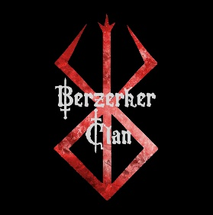

CONTACT



Je participe :

Je participe :

Organisé par Devoted, le 02 février 2020

Organisé par Devoted, le 29 mars 2020

Sed ut perspiciatis unde omnis iste natus error sit voluptatem accusantium doloremque laudantium, totam rem aperiam, eaque ipsa quae ab illo inventore veritatis et quasi architecto beatae vitae dicta sunt explicabo. Nemo enim ipsam voluptatem quia voluptas sit aspernatur aut odit aut fugit, sed quia consequuntur magni dolores eos qui ratione voluptatem sequi nesciunt. Neque porro quisquam est, qui dolorem ipsum quia dolor sit amet.

Sed ut perspiciatis unde omnis iste natus error sit voluptatem accusantium doloremque laudantium, totam rem aperiam, eaque ipsa quae ab illo inventore veritatis et quasi architecto beatae vitae dicta sunt explicabo. Nemo enim ipsam voluptatem quia voluptas sit aspernatur aut odit aut fugit, sed quia consequuntur magni dolores eos qui ratione voluptatem sequi nesciunt. Neque porro quisquam est, qui dolorem ipsum quia dolor sit amet.

**Date : Jeudi 10 février 2020**

**Date : Mardi 05 avril 2020**

Tournoi de la Chandeleur

Tournoi des 6 nations

Créer un événement

EVENEMENTS

ARMURERIE

VIDEOS

ACCUEIL